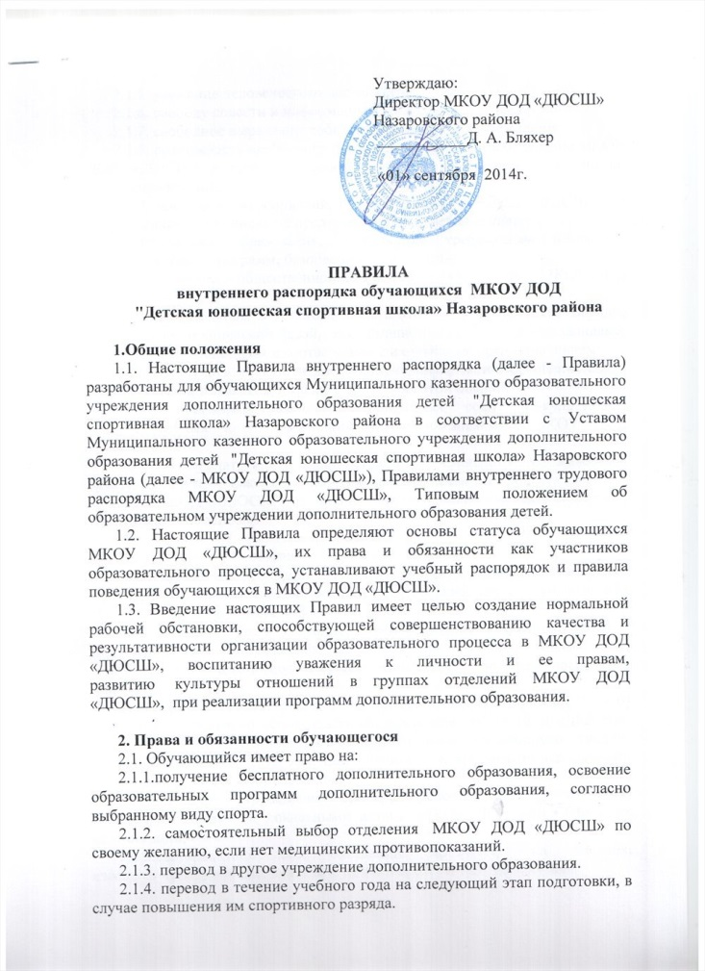

2.1.5. уважение человеческого достоинства;
2.1.6. свободу совести и информации;
2.1.7. свободное выражение собственных взглядов и убеждений;
2.1.8. возможность свободного перехода из отделения в отделение МКОУ ДОД «ДЮСШ» в течение учебного года, при отсутствии медицинских противопоказаний;
2.1.9. посещение мероприятий, проводимых МКОУ ДОД «ДЮСШ» для обучающихся, в том числе не предусмотренных учебным планом;
2.1.10.условия образования, отвечающие требованиям избранных образовательных программ, безопасности и гигиены;
2.1.11. участие в общественной жизни отделения (группы), МКОУ ДОД «ДЮСШ» в целом;
2.1.12. пользование в установленном в МКОУ ДОД «ДЮСШ» порядке материально- технической базой, информационно-методическими фондами, техническими средствами в соответствии с их учебным предназначением;
2.1.13. получать полную и достоверную информацию об оценке своих знаний, умений и навыков, а также о критериях этой оценки;
2.1.14. принимать участие в спортивных, социально-культурных, оздоровительных и т.п. мероприятиях, организованных МКОУ ДОД «ДЮСШ»;
2.1.15. обращаться к администрации Учреждения с жалобами, заявлениями и предложениями по вопросам, касающимся процесса обучения в МКОУ ДОД «ДЮСШ» и любым другим вопросам, затрагивающим интересы обучающихся.

2.2. Обучающийся обязан:
2.2.1.выполнять требования Устава МКОУ ДОД «ДЮСШ», настоящих Правил, законодательства РФ по вопросам организации и осуществления образовательного процесса;
2.2.2.уважать честь и достоинство обучающихся, сотрудников МКОУ ДОД «ДЮСШ», окружающих, во время пребывания в МКОУ ДОД «ДЮСШ», и вне его, в других общественных местах во время проведения занятий, мероприятий;
2.2.3.бережно и ответственно относиться к имуществу МКОУ ДОД «ДЮСШ», эффективно использовать оборудование МКОУ ДОД «ДЮСШ», поддерживать чистоту и порядок в здании и помещениях, соблюдать чистоту на территории МКОУ ДОД «ДЮСШ», экономно и эффективно использовать материалы, ресурсы, оборудование;
2.2.4.выполнять требования тренеров-преподавателей в части, отнесенной Уставом и локальными актами МКОУ ДОД «ДЮСШ» к их компетенции;
2.2.5.своевременно без опозданий приходить на занятия, извещать тренера-преподавателя о причинах отсутствия на занятиях;
2.2.6. подтвердить согласие родителей (законных представителей) на его обучение в МКОУ ДОД «ДЮСШ» представлением администрации заявления родителей;
2.2.7. представить медицинскую справку, разрешающую занятия на выбранном отделении;
2.2.8. выполнять требования образовательных программ: посещать согласно учебному расписанию занятия и выполнять в установленные сроки все виды заданий, предусмотренные программой и/или учебным планом;
2.2.9.соблюдать требования техники безопасности, санитарии и гигиены образовательного процесса, правила пожарной безопасности;
2.2.10.в случае экстренной ситуации, связанной с обнаружением любой опасности жизни и здоровью, незамедлительно сообщить об этом любому сотруднику МКОУ ДОД «ДЮСШ».
2.3. Обучающимся запрещается:
2.3.1.приносить, передавать, использовать во время образовательного процесса, соревнований и других мероприятий (как на территории МКОУ ДОД «ДЮСШ», так и вне его) оружие, колющие и режущие предметы, боеприпасы, взрывчатые вещества, пиротехнические игрушки, а также другие предметы, подвергающие опасности жизнь и здоровье других людей;
2.3.2.приносить, передавать и употреблять спиртные напитки, средства токсического и наркотического опьянения, табачные изделия, находиться в помещениях МКОУ ДОД «ДЮСШ» в состоянии алкогольного или наркотического опьянения. Курение на территории МКОУ ДОД «ДЮСШ» запрещено.
2.3.3.применять физическую силу для выяснения отношений, использовать запугивание, вымогательство;
2.3.4.совершать любые действия, влекущие за собой опасные последствия для окружающих, такие как толкание, удары любыми предметами, бросание чем-либо и т.д.;
2.3.5. играть в азартные игры (например, карты и т.п.);
2.3.6. приводить или приносить в учреждение животных.

3. Общие правила поведения в МКОУ ДОД «ДЮСШ».
3.1. Обучающиеся должны приходить в МКОУ ДОД «ДЮСШ» не позднее, чем за 15 минут до начала занятий.
3.2.Форма одежды обучающихся в МКОУ ДОД «ДЮСШ» – свободная. Обучающиеся должны быть опрятно одетыми, следить за своим внешним видом.
3.3. На занятиях иметь при себе необходимые для участия в образовательном процессе принадлежности и форму для специализированных занятий.
Обучающиеся обязаны соблюдать правила личной и общественной гигиены, соблюдать и поддерживать чистоту в здании и помещениях МКОУ ДОД «ДЮСШ».
3.4.. Обучающимся запрещается во время перерывов кричать, шуметь, бегать, играть в игры, которые могут привести к травмам и порче имущества. 3.5.Обучающиеся должны оказывать уважение взрослым, быть внимательными к окружающим, уважительно относиться к товарищам, заботиться о младших, здороваться с работниками и посетителями МКОУ ДОД «ДЮСШ».
3.6. Строго соблюдать правила безопасности при работе с оборудованием, тренажёрами, а так же во время учебно-тренировочного процесса.
3.7. Обучающиеся должны по первому требованию любого работника МКОУ ДОД «ДЮСШ» сообщить свою фамилию и название отделение.

4. Поощрение и ответственность
4.1.Дисциплина в МКОУ ДОД «ДЮСШ» поддерживается на основе уважения человеческого достоинства всех участников образовательного процесса. Применение методов физического и психологического насилия по отношению к обучающимся не допускается.
4.2. 3а высокие результаты и достигнутые успехи в обучении, активную социально-значимую деятельность в отделении, за победу в конкурсах и соревнованиях к обучающимся могут применяться следующие виды поощрения:
-объявление благодарности;
-награждение Дипломом;
-награждение Грамотой;
4.4.Меры поощрения применяются администрацией МКОУ ДОД «ДЮСШ» совместно или по согласованию с тренерами-преподавателями.
4.5. 3а нарушение правил поведения в МКОУ ДОД «ДЮСШ», нарушение требований Устава МКОУ ДОД «ДЮСШ», настоящих Правил, МКОУ ДОД «ДЮСШ» имеет право применить к обучающемуся следующие взыскания:
- замечание;
-отчисление.
4.6.Факты нарушения учебной дисциплины и правил поведения могут быть рассмотрены на собрании отделения (группы), на Тренерском совете МКОУ ДОД «ДЮСШ», в присутствии обучающегося и его родителей (законных представителей).
4.7. За пропуски занятий без уважительной причины, обучающийся по ходатайству тренера-преподавателя может быть отчислен.
4.8 Уважительными причинами отсутствия считаются: личная болезнь; пропуск занятий по договоренности с администрацией (по заявлению родителей).

